Добрый день!
Приглашаем Вас и Ваших коллег опубликоваться в электронном научно-техническом журнале «Южно-Сибирский научный вестник».
Распоряжением Министерства науки и высшего образования №21-р от 12 февраля 2019 года журнал включён в Перечень ВАК.
Журнал освещает передовые научные исследования и разработки по тематикам, соответствующим следующим научным специальностям:
- 05.11.00 «Приборостроение, метрология и информационно-измерительные приборы и системы»
  - 05.11.06 Акустические приборы и системы;
  - 05.11.13 Приборы и методы контроля природной среды, веществ, материалов и изделий;
  - 05.11.16 Информационно-измерительные и управляющие системы (по отраслям);
- 05.13.00 «Информатика, вычислительная техника и управление»
  - 05.13.11 Математическое и программное обеспечение вычислительных машин, комплексов компьютерных сетей;
  - 05.13.17 Теоретические основы информатики;
  - 05.13.18 Математическое моделирование, численные методы и комплексы программ;
- 05.17.00 «Химическая технология».
  - 05.17.01 Технология неорганических веществ;
  - 05.17.04 Технология органических веществ;
  - 05.17.06 Технология и переработка полимеров и композитов;
  - 05.17.07 Химическая технология топлива и высокоэнергетических веществ;
  - 05.17.08 Процессы и аппараты химических технологий.
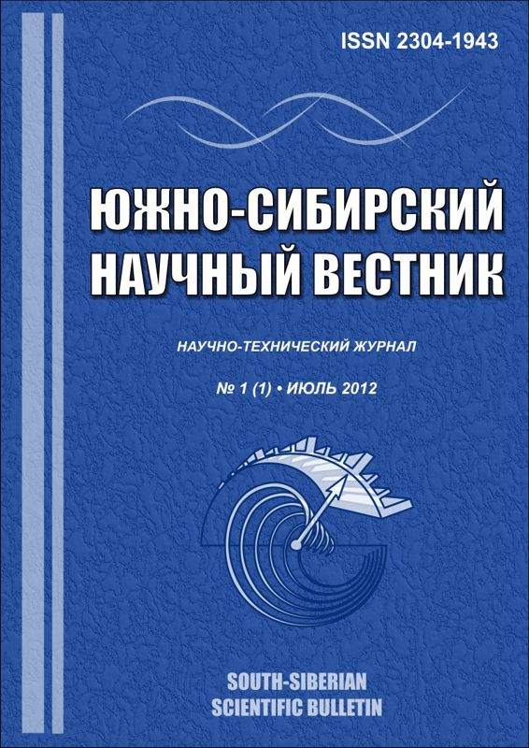
Публикация является бесплатной для всех авторов, включая аспирантов.
Каждой статье присваивается международный цифровой идентификатор DOI.
Статьи публикуются на русском и английском языке. Количество статей от каждого автора неограниченно.
Выход ближайшего номера журнала намечен на 30 июня 2019 года.
Для публикации Вам необходимо лишь оформить статью в соответствии с требованиями, приведёнными на сайте журнала, и отправить на электронный адрес info@s-sibsb.ru с приложением скан-копий экспертного заключения и внешней рецензии до 10 июня 2019 года.
Будем рады сотрудничеству!
Более подробную информацию Вы можете получить на сайте журнала http://s-sibsb.ru/

